CA数字证书在线办理操作指南
1.登录鄂尔多斯市公共资源交易综合管理办公室网站
（网址：ordosggzyjy.org.cn或ggzyjy.ordos.gov.cn）
各招投标交易主体办理CA锁前，首先须登陆鄂尔多斯市公共资源交易综合管理办公室门户网站，在网站右上角点击“主体登录”—“免费注册”栏目进行注册，注册步骤如下：
1.1填写招投标业务主体信息；
1.2提交注册新信息，信息核验通过后办理CA锁。
注：个人CA只限于以个人名义购买土地的土地竞买人，其他投标人不需要办理。

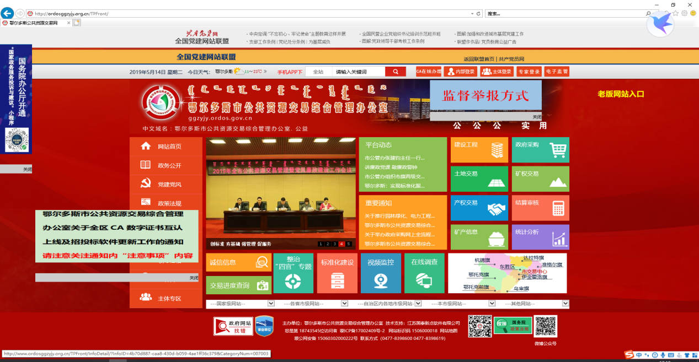
2.点击CA在线办理模块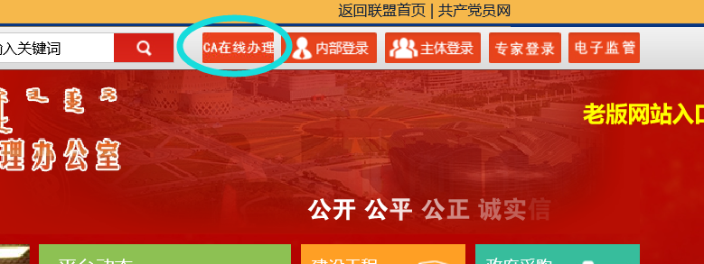
3.进入CA在线办理系统
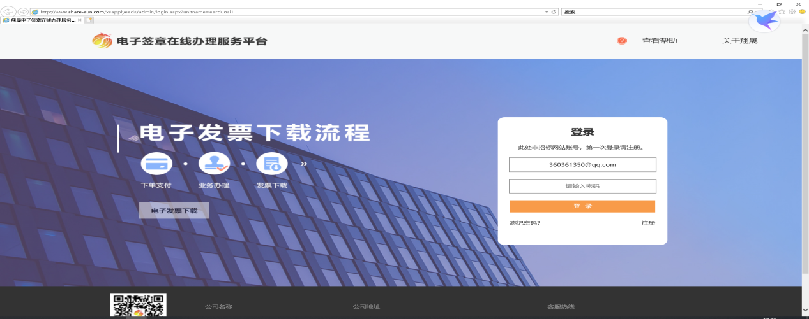
3.1用户注册
进入登录界面如下图，没有帐号可点击注册按钮进行注册。注册完成后使用帐号进行登录，进入用户页面。如下图所示。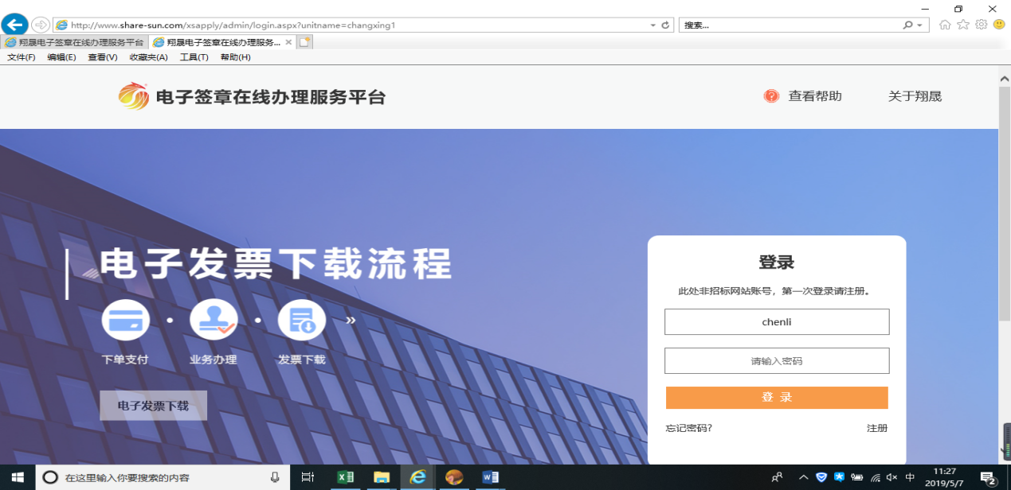图1
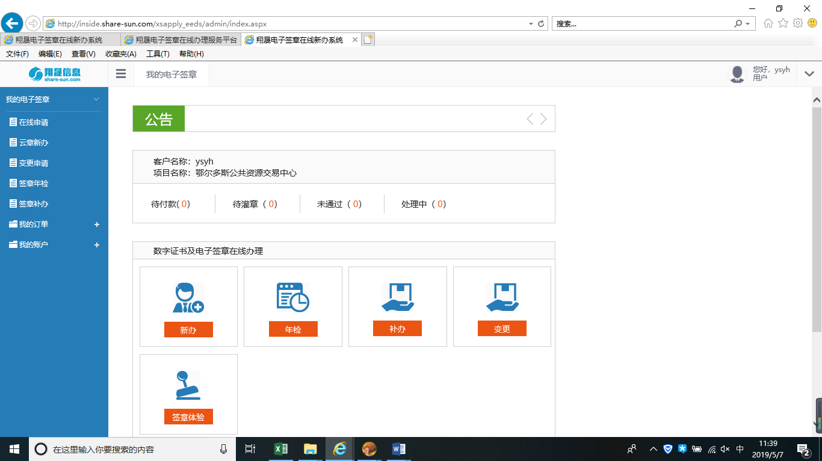图2
3.2在线申请
在线申请是客户在线申请锁的功能。进入在线申请签章新办页面，仔细浏览应填写项并填写正确信息，上传申请材料，点击下一步，出现提示框，确认提示框中信息无误后，点击确定。如下图。
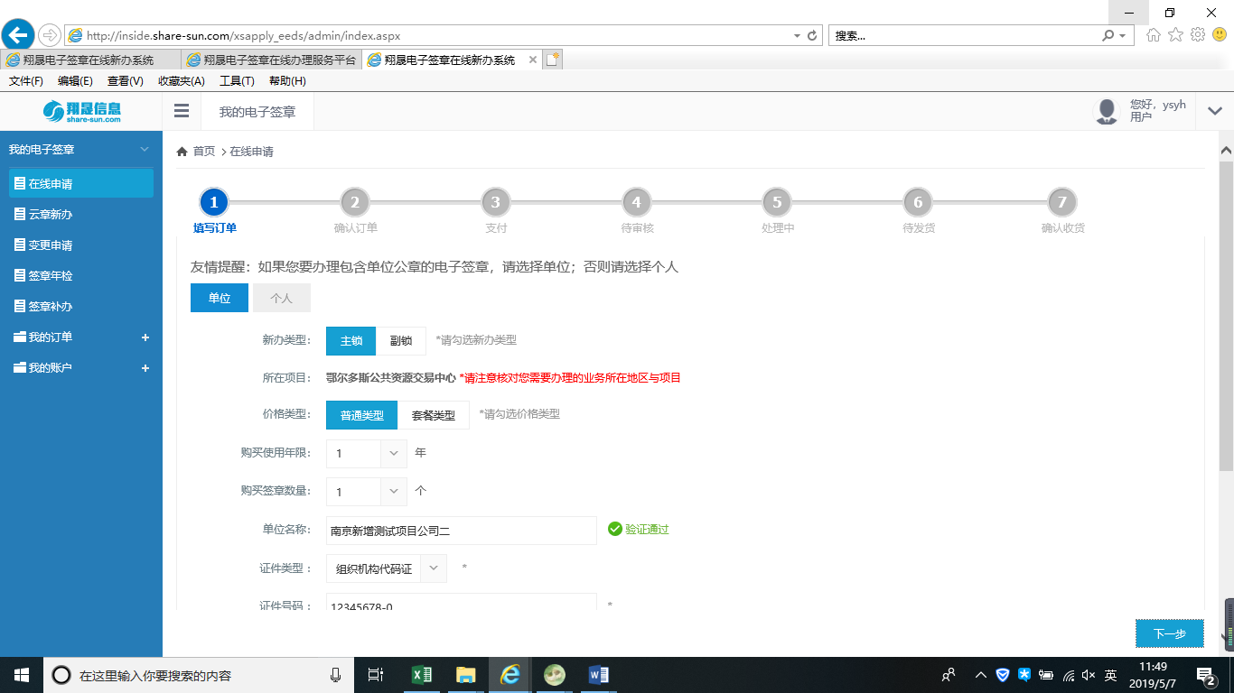
图3
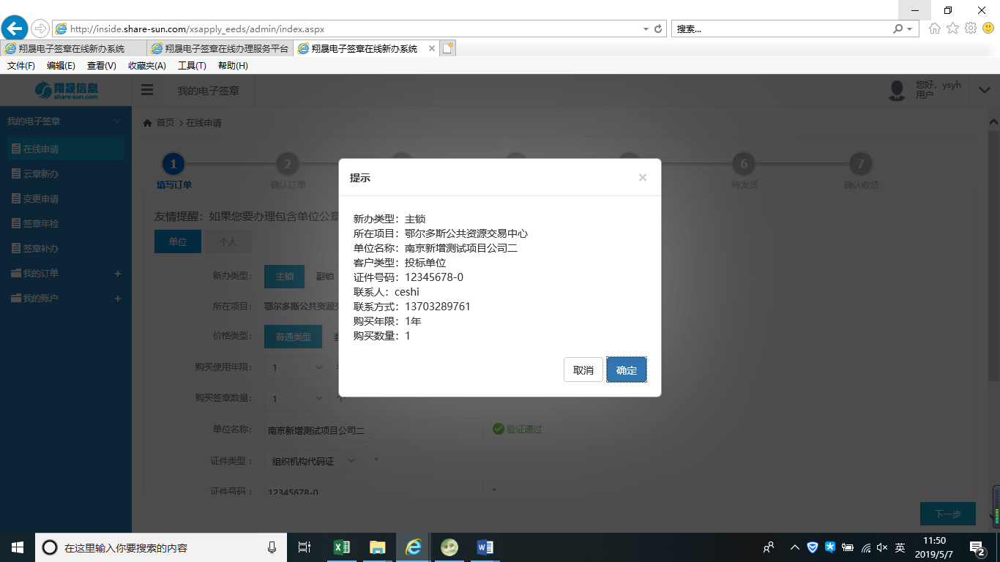
图4
填写完订单之后，进入确认订单页面。在此页面，需要填写并确认服务方式、电子签章申请信息、发票信息、配送方式、收件地址。如下图。
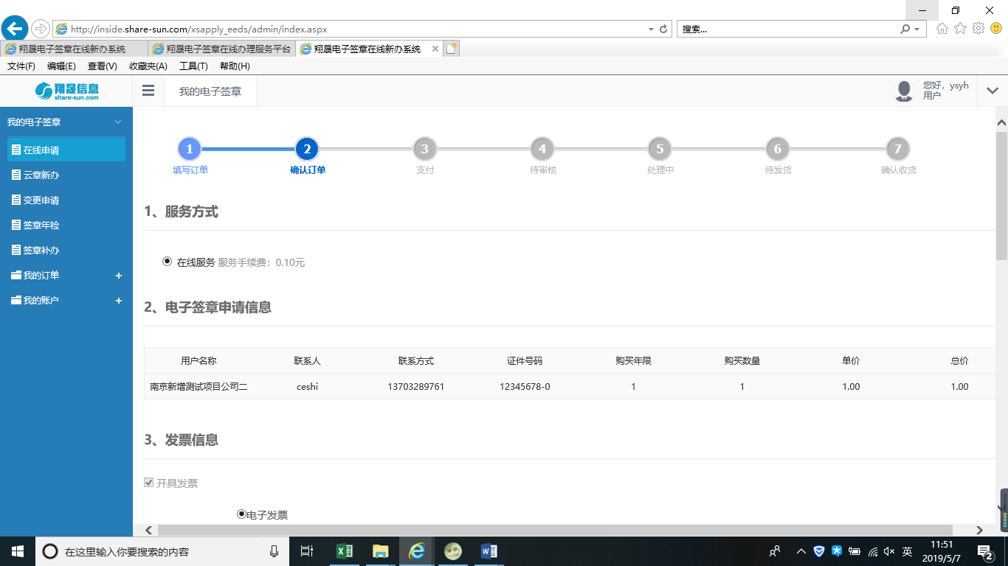
图5
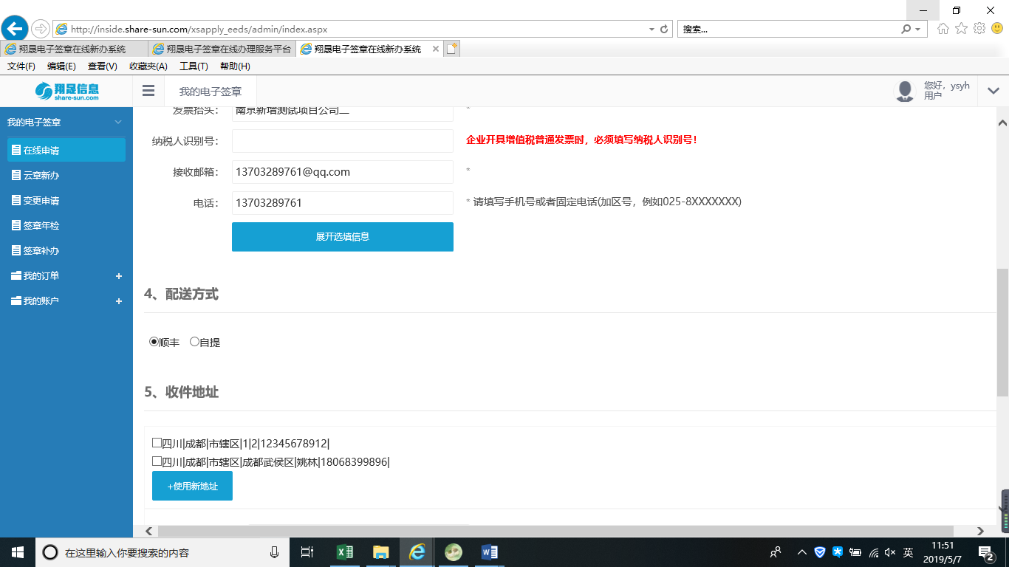
图6
填写完成后点击确认提交进入支付页面，确认订单信息和支付信息。确认无误后点击前往付款进入付款页面，如下图。
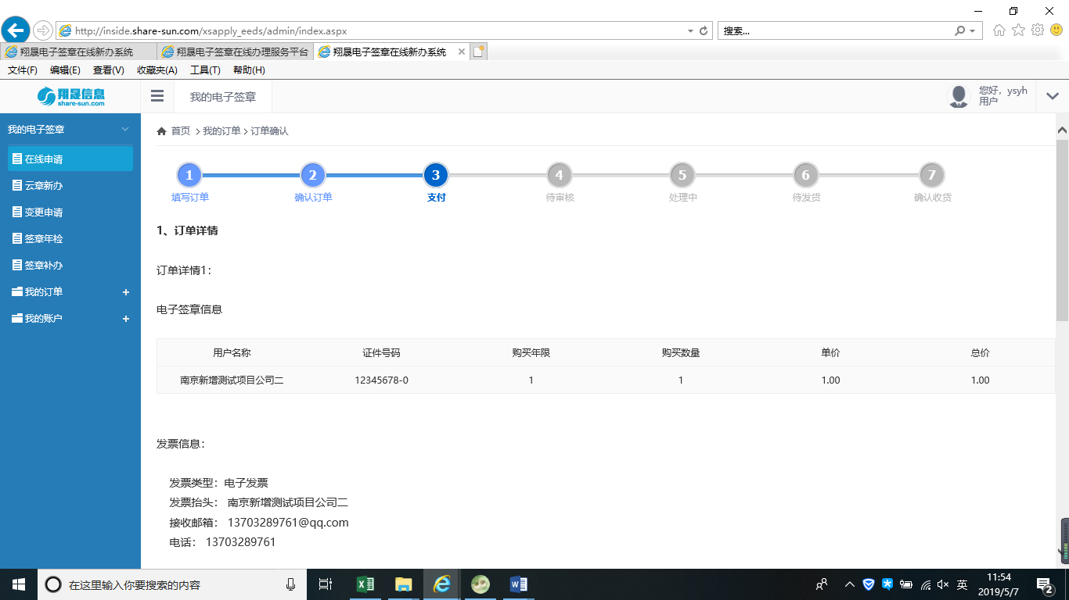
图7
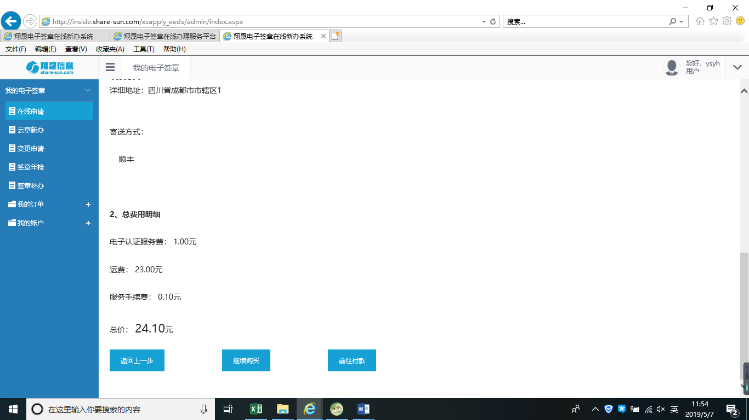
图8
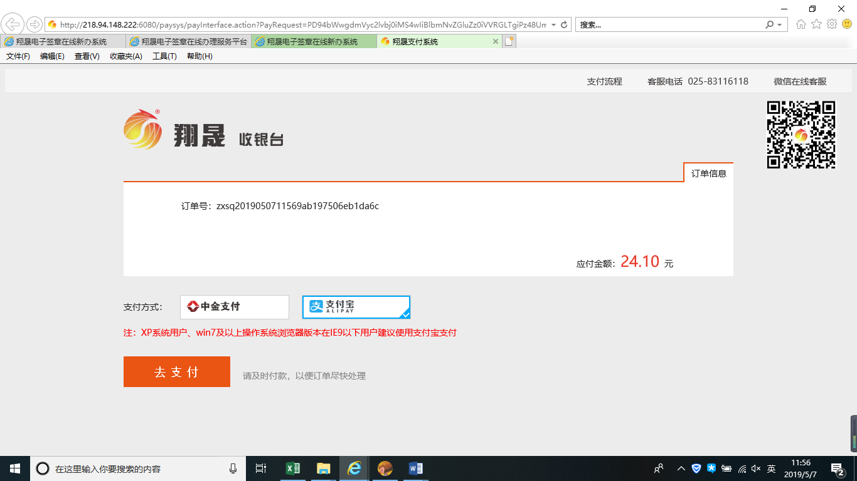
图9
支付完成后，可以在已完成订单中看到我们支付成功的订单信息，此时的订单为待处理状态，等待操作员进行灌章等操作。
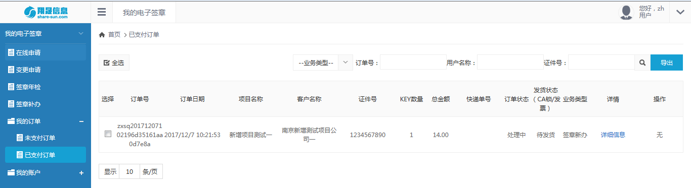
图10
管理员进行灌章操作之后，已支付订单的状态变为待发货。
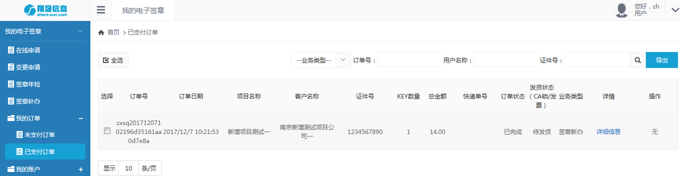
图11
办理完毕后用户锁将在预定时间内邮寄给用户，付费方式为到付。
3.3变更申请
如果需要对锁中的电子签章等资料信息进行变更的话，可选择变更申请进行在线变更申请操作。
如下图，进入页面后，根据需要点击单位办理与个人办理，插入需要变更的USB-KEY锁，点击读取，可读取到锁中现有的信息，然后填写需变更的单位名称和经办人信息以及申请材料等。填写完成后，点击提交，出现提示框，确认提示框内信息正确后，点击确定。（办理前确认安全控件已安装，并将网址加入可信任站点）
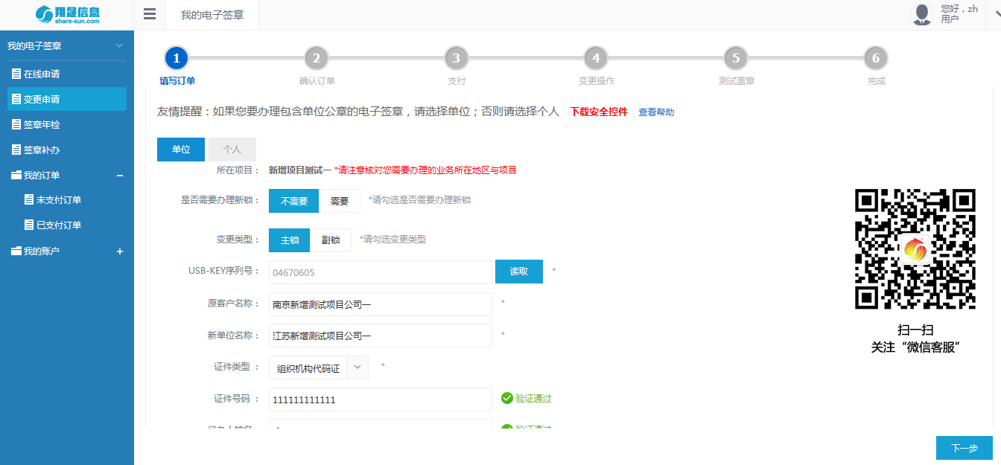
图12
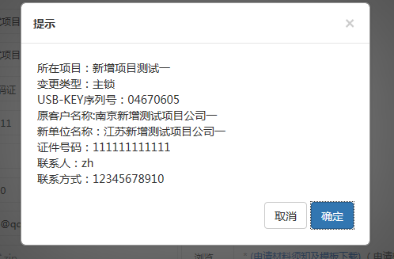
图13
进入信息确认页面，再次确认各项信息正确无误后点击确定提交进入支付页面，点击前往付款，支付完成后可在已支付订单列表当中查询到这条订单信息，等待管理员审核通过，办理变更操作。

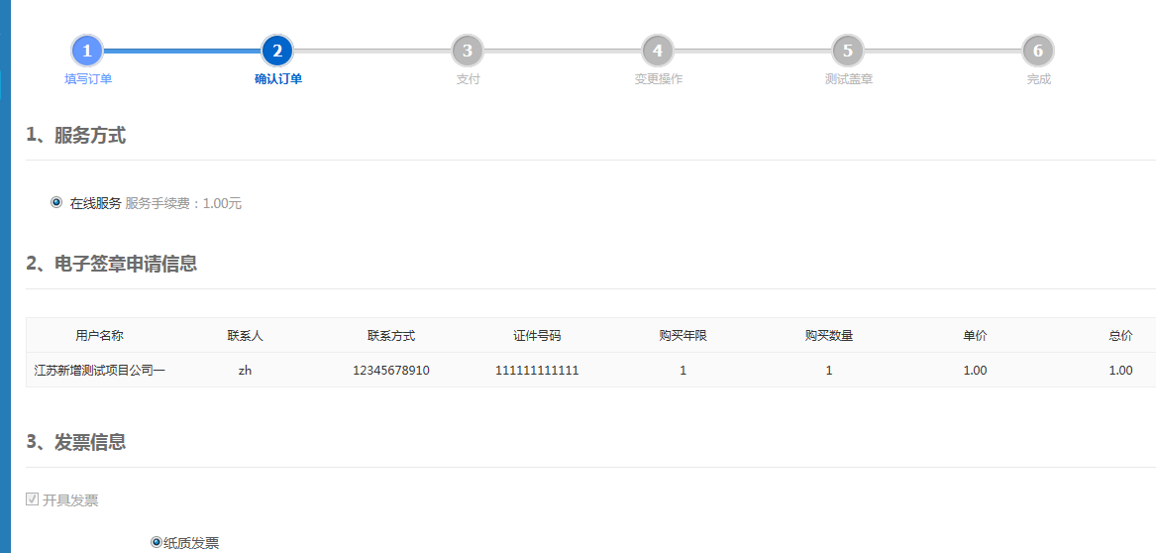
图14
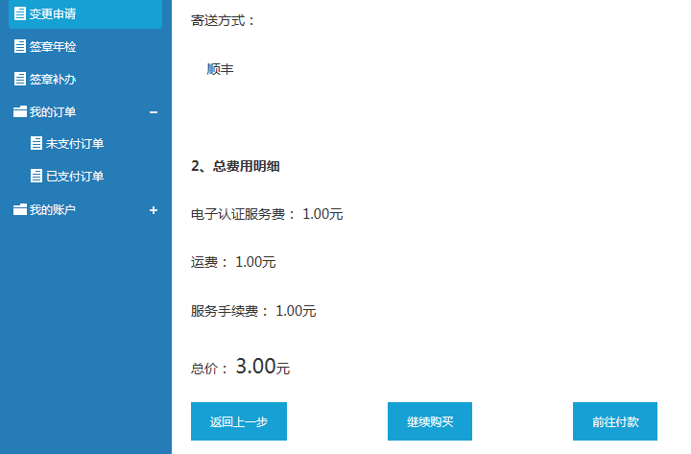
图15
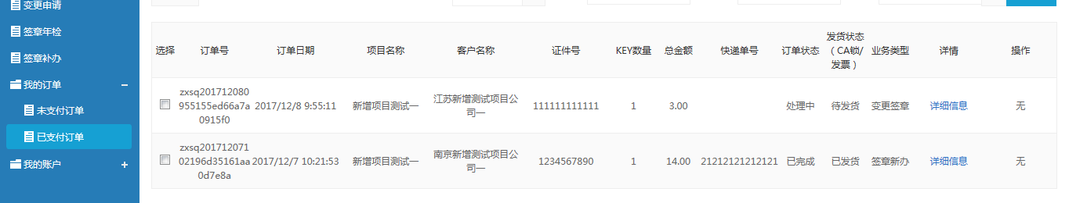
图16
管理员审核通过后，在已支付订单列表中，变更审核订单的操作会变成前往变更。
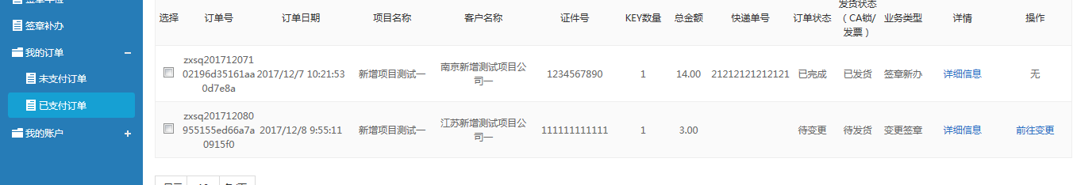
图17
点击前往变更进行变更操作，确认需要变更的内容信息，如信息无误，插入USB-KEY锁点击变更，变更成功后进入测试盖章页面进行测试盖章，变更申请流程完成，如下图。
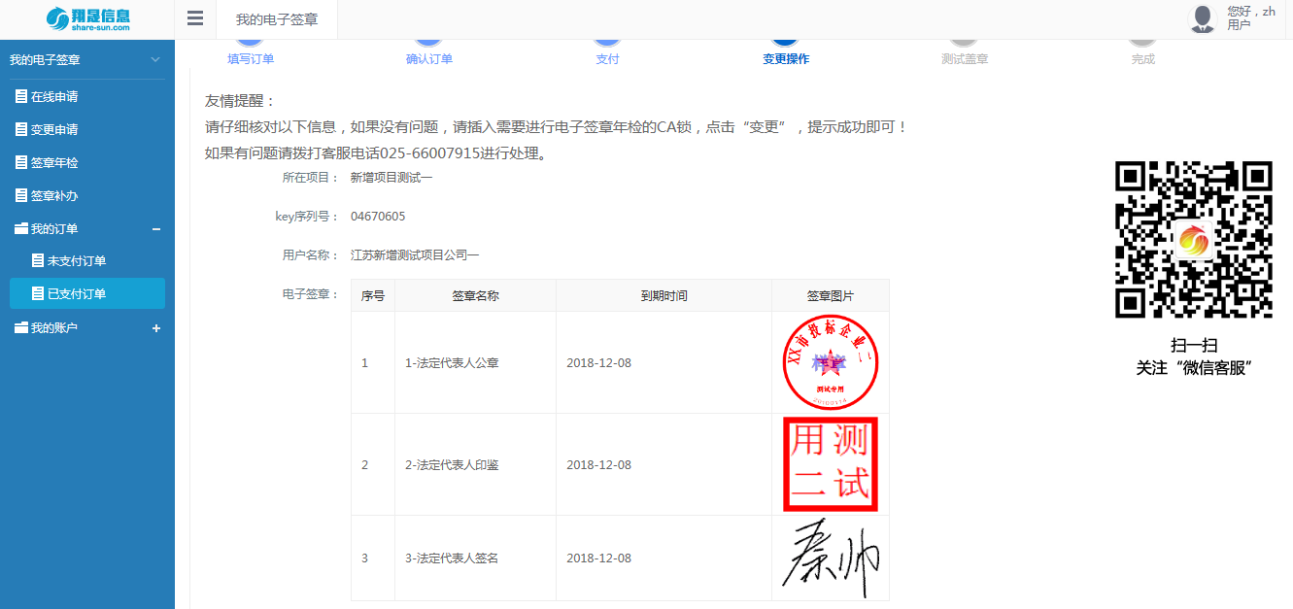
图18
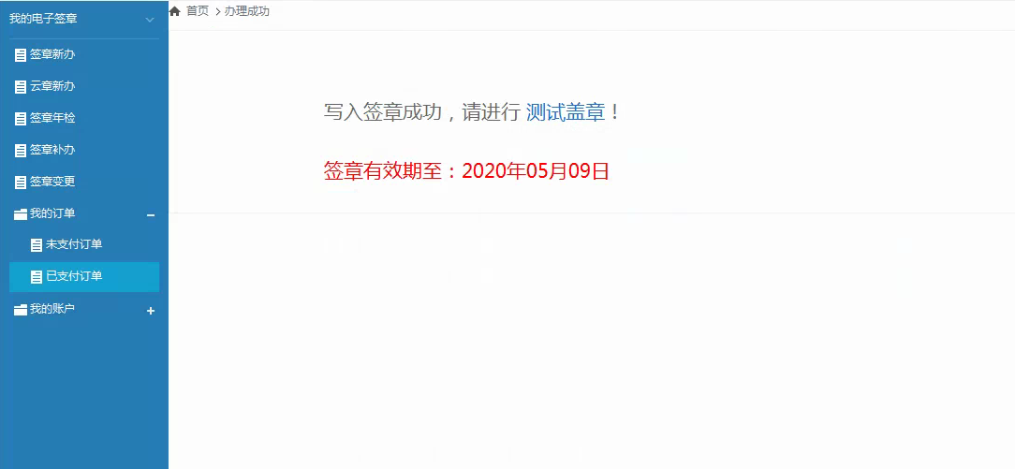
图19

3.4签章补办
客户锁损坏或者丢失的情况下，客户需要申请新的锁，且要求锁的信息和之前锁的锁内信息一致，这时需要使用签章补办的功能。点击左侧栏目中的签章补办，进入签章补办流程，第一步填写补办信息。选择自己补办锁的类型为单位或个人，是否需要办理新锁，然后填写原锁中的公司名称，再填写公司证件号和经办人信息，上传申请材料等。如下图。
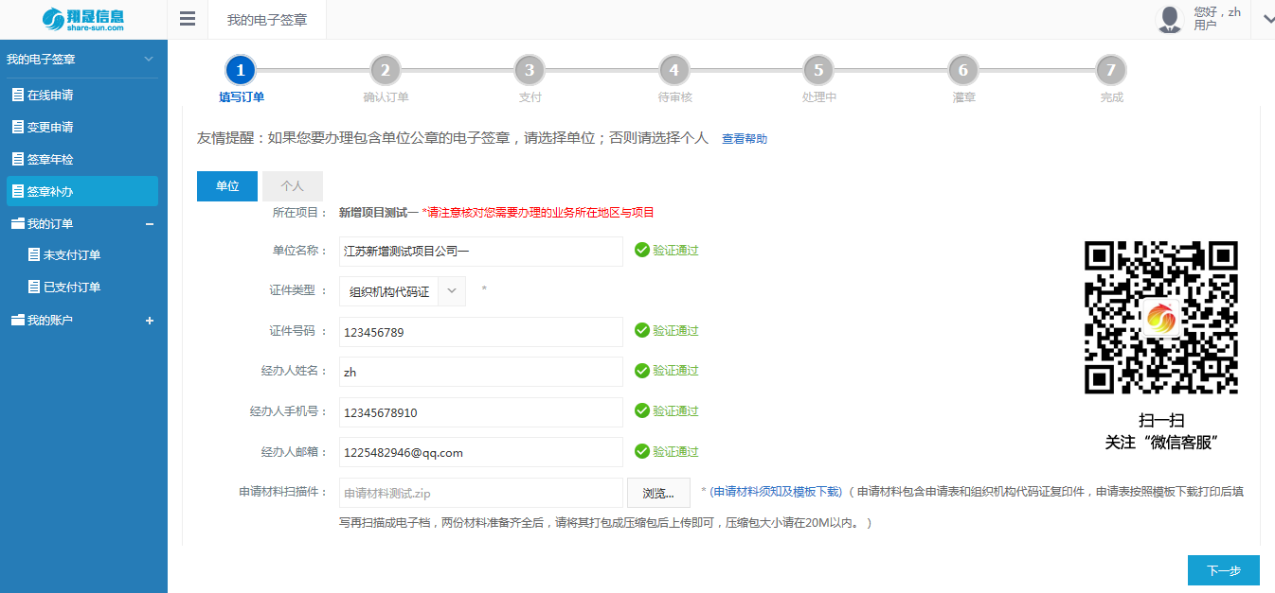
图20
信息填写完成之后，点击下一步进入确认订单信息页面。确认服务方式与收费、电子签章申请信息、发票信息、配送方式，填写收件地址之后，点击确认提交。进入支付页面。如下图。
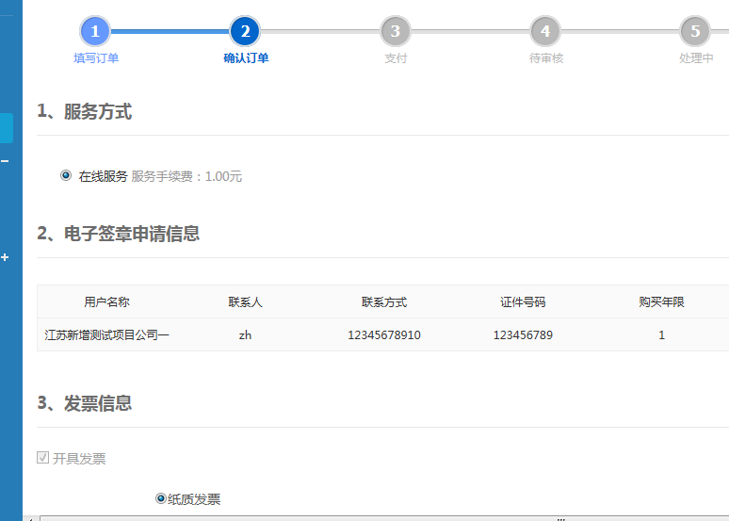图21
点击前往付款进行支付。
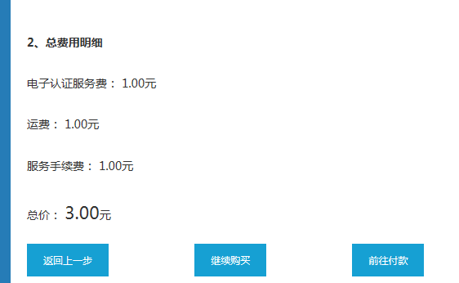
图22
支付成功后可在已支付页面查看签章补办订单信息，然后等待管理员审核通过补办操作。
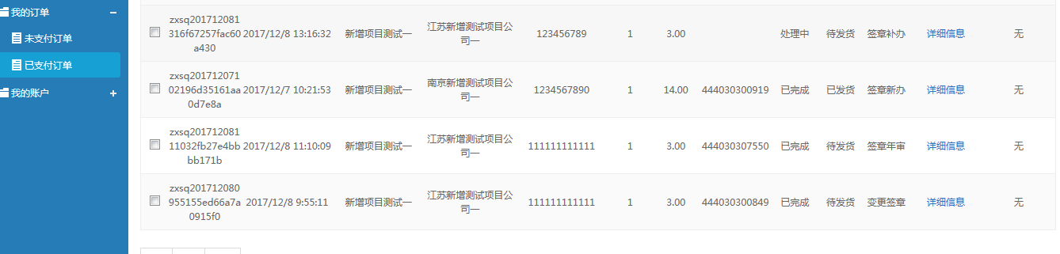
图23
管理员审核通过后，如之前选择为不更换新锁，则插入锁，来到已支付订单列表，点击前往灌章操作进入灌章页面。确认签章等信息无误后，点击写入签章按钮。签章写入成功后，进入测试盖章页面进行测试盖章。签章补办完成。如下图。（如选择为更换新锁则需将新锁发送给客户，在客户收到新锁之后，再按上面步骤操作。）
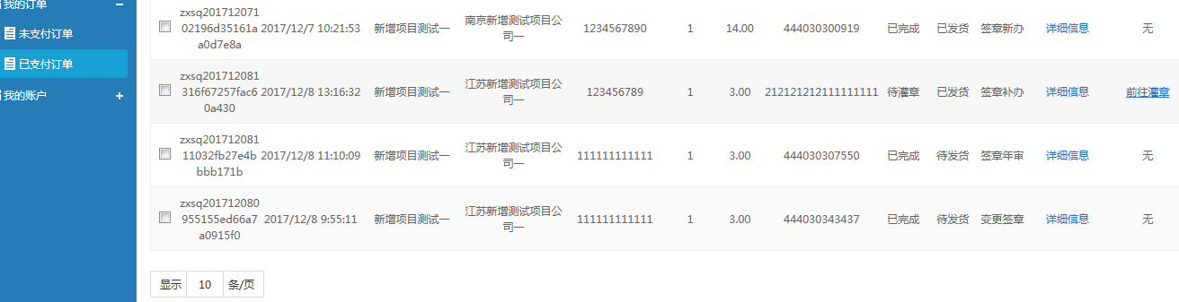
图24
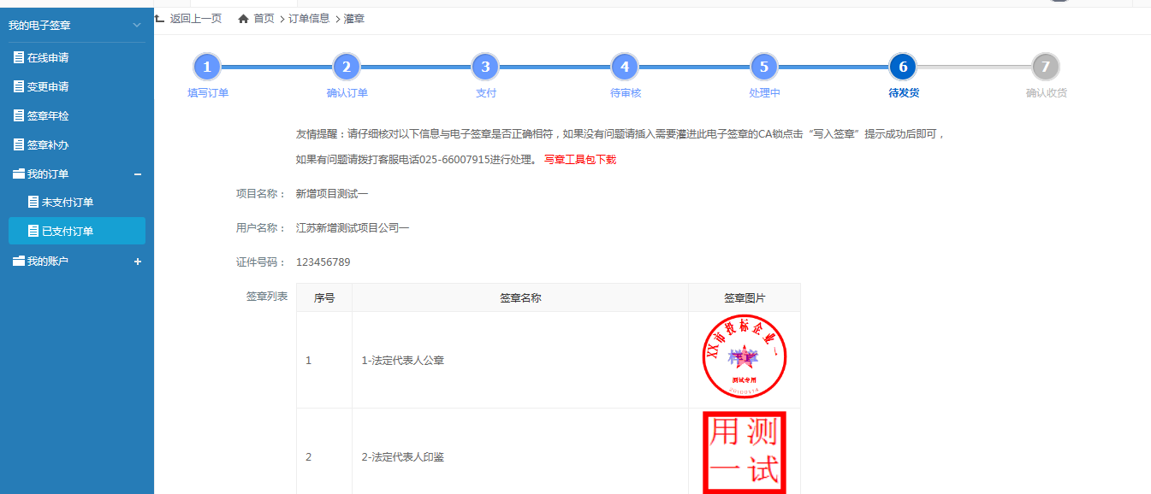
图25
图26

3.5签章年检
点击签章年检进入年检页面（确认USB-KEY锁已插入，安全控件已安装，并将网址加入可信任站点），点击去年检进入签章年检流程。如下图。
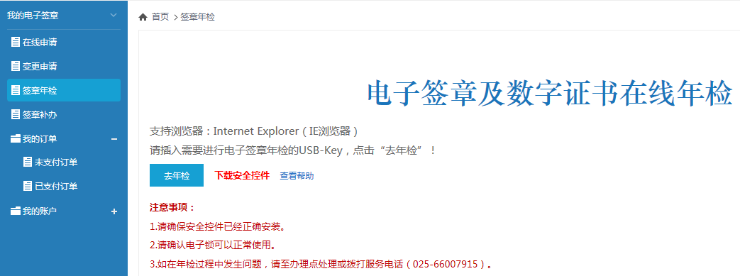
图27

填写年检订单，填写完成后点击下一步进入确认订单页面。如下图。
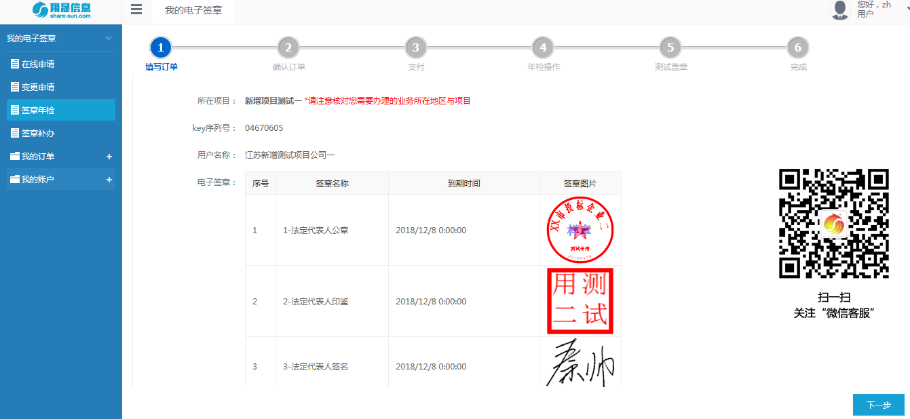
图28
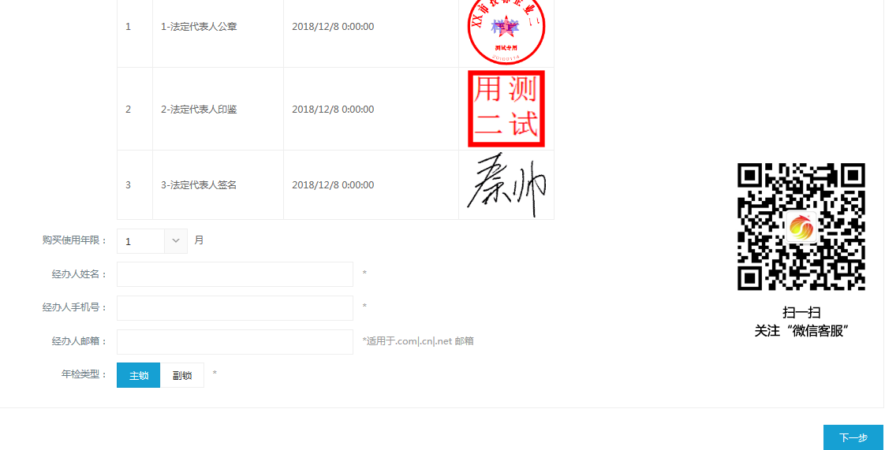
图29
确认订单信息，选择发票快递地址并点击确认提交。
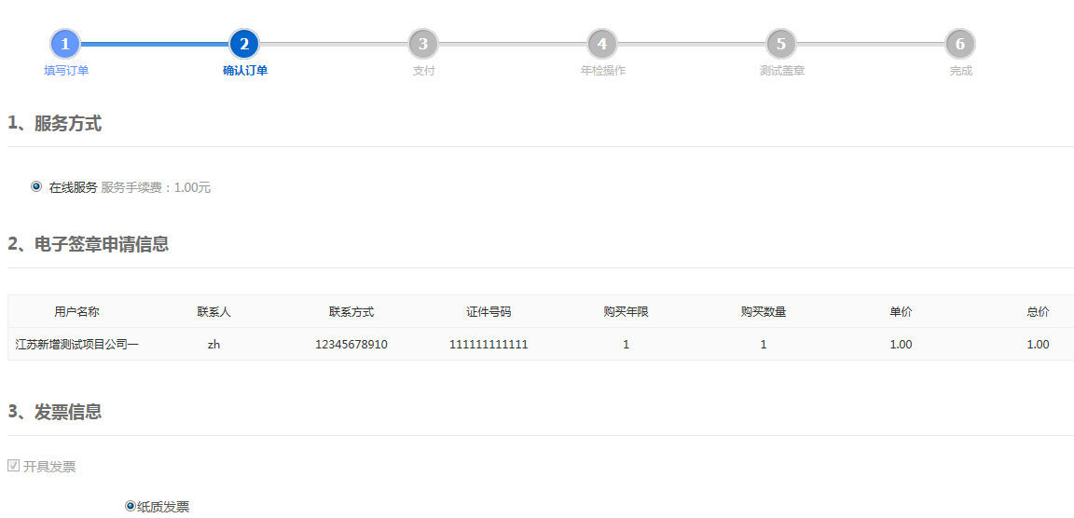
图30

进入支付页面，确认信息后完成支付。
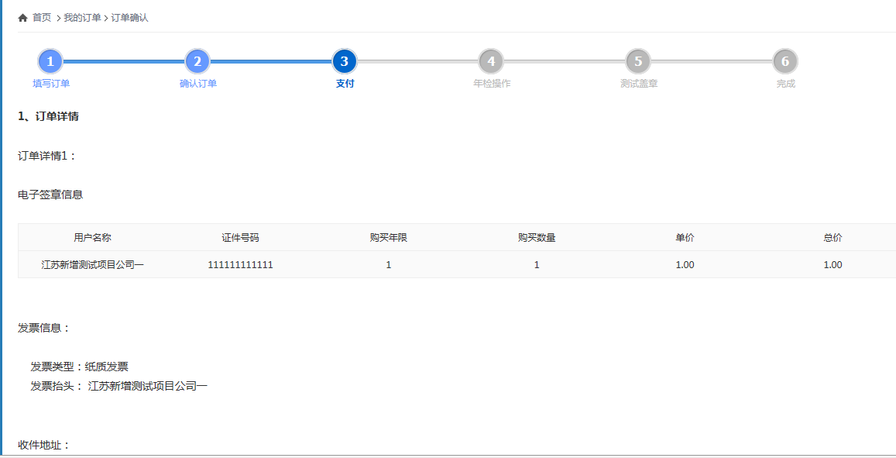
图31
支付完成后在已支付订单页面中可查询到年检订单信息。点击前往年检操作前往年检操作界面，确认签章等信息正确后点击去年检，年检成功后出现写入签章成功提示，进入测试盖章页面进行测试盖章，年检完成。如下图
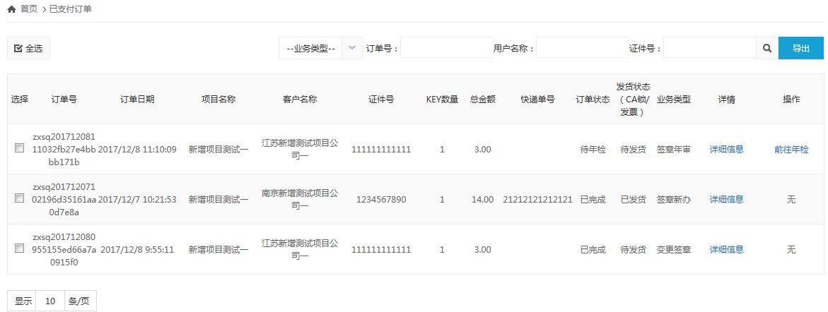
图32
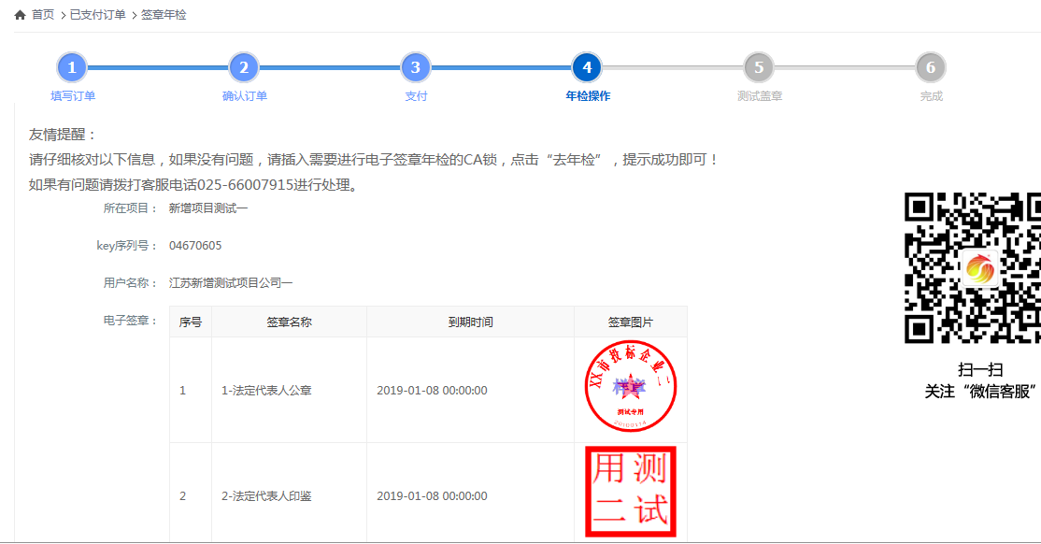
图33
图34

